Tilki Kitap Tanıtım Bülteni
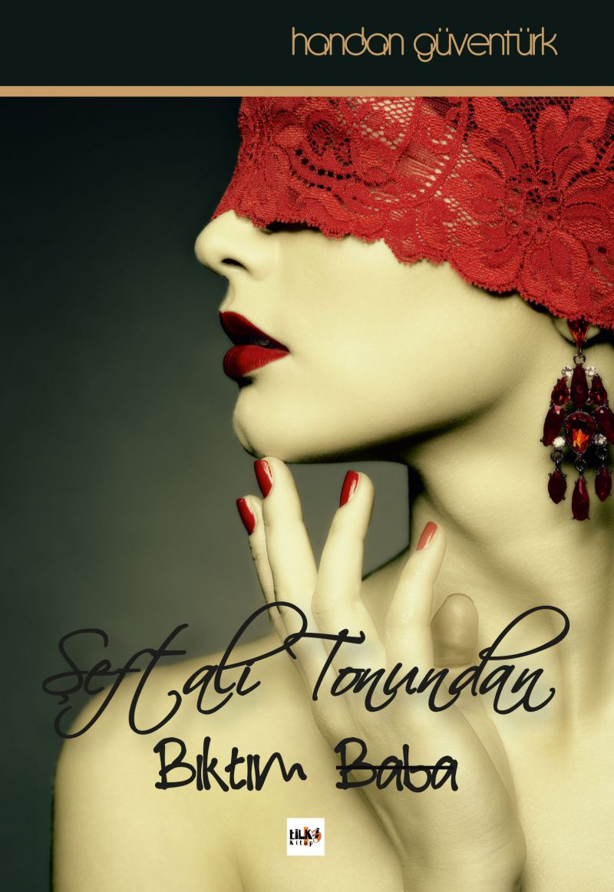 | Eser Adı: Şeftali Tonundan Bıktım Baba  Yazar Adı: Handan Güventürk  Tür Serisi: Diğer/Edebiyat  Cilt Bilgisi: AMERİKAN  Kitap Dili: Türkçe  Eser Tipi: Orjinal  İç Sayfa: 2. HAMUR SB 60  Kapak: BRISTOL AMERİKAN 230  Yan Kapak: YOK  Selefon Türü: MAT SELEFON  Basım Tarihi: 2019  Sayfa Sayısı: 194  Kitap Boyutları: 135 X 195 mm  ISBN No: 9786057946409  Etiket Fiyatı: 520,00 TL  Editör Görevlisi: Şükran Onay  Son Okumacı: Ece Öztürk  Mizanpajcı: Hatice Canan  Kapak Grafikeri: Kamer Su
Kitap Tanıtım Yazısı : (Arka Kapak)

Şeftali Tonundan Bıktım Baba Kitap Açıklaması
"Yaşanan keşmekeş bir hayat içinde başa gelen tüm iyiliklerde sen, tüm kötülüklerde kabahat bende mi? Ben böylesine taraflı soruyu sorarken bile seni suçladığımın farkında mıyım? Aslında sana iyilikleri bana kötülükleri bahşederken bile ne kadar sen olabiliyorum. Yapamaz insanoğlu. Suçlayamaz kendini, eğer ki bir adada tek başına kalmamışsan. Mutlaka ama mutlaka birileri vardır etrafta değil mi? Senin yüzünden diyebileceği. İyi ki varlar üstelik. Peki bambaşka bir göz baksa bize? Var mısın?
Hayır hayır hayır. O uydurmadan aile danışmanlığından veya varlığından bile şüphe ettiğimiz ütopik psikoloji denen bilimden bize dikilmiş bir gözden bahsetmiyorum. Korkma. Ne sen beni duyacaksın, ne ben seni. Bizde saklı kalacak bizi biz yapan saplantılı haklılığımız. Var mısın? Binlerce göz okuyacak satırlarımızı, binlerce fikir türeyecek onca akılda, hatta biliyor musun yüzlerce dil şakıyacak bizi. Ne sen duyacaksın, ne ben. Var mısın? Kazanan yok sonunda. Metin. Henüz kırkikisinde sen ve onbeşinde çoktan geç kalmış ben, yaşanan tek bir hayat. Kazanan olmayacak. Ne sen böbürleneceksin haklı bulunduğunda ne ben seninle gurur duyabileceğim haklılığında. Ders falan da olmayacak bu güzeller güzeli 'kızın'. Bilmeyecekki ne yapsın. Var mısın? Hadi gel benimle. Çırılçıplak soyunalım 'baba', dökelim tüm gerçekleri bizi izleyen o gözlere. Birbirimize hiç olamadığımız kadar çıplak dikilelim karşılarına. Bir masal olsun birkaç haftamız. Yanımda kal ve bırakma beni. Ben de bileyim sen kimsin. Burada mısın? Metin sen benim hayatımda gerçekten var mısın?
Kitabın detay sayfasına buradan ulaşabilirsiniz :
https://www.vernokitap.com/kitaplar/handan-guventurk-seftali-tonundan-biktim-baba-587.html
Tilki Kitap



